

**江苏恒顺醋业股份有限公司**

**13000吨稻糠采购项目公开招标文件**

招标单位：江苏恒顺醋业股份有限公司

日期：2022年1月28日

**一、基本要求**

1. **本次招标产品验收标准及产品描述**：见附件一；

**2、到货后相关要求：**稻糠在运送到我司后，由中标单位负责卸货相关事宜，具体要求详见附件二；

**3、框架合同：**中标单位需按我司条款签订框架合同，框架合同详见附件三；

4、**招标控制价：**本次采购项目最高控制价为：670元/吨，超过此价格的投标均按废标处理。

**5、供应能力要求**：投标单位稻糠供应能力需达到1100吨/月；

**6、送货要求：**

（1）按实际需求量送货，每次送货量在3至12吨不等；

（2）每次送货不允许超过3个生产日期且各生产日期需要分区域集中装车；

（3）送货地点：江苏恒顺醋业股份有限公司厂区指定地点；

（4）送货时间：2022年4月—2023年3月；

（5）中标单位需按我司要求供货，中标单位主观故意拖延交货时间的，我司有权扣除违约金，情节严重者，将取消供货资格并不返还合同履约保证金或扣除相应货款。

**7、资格审核**

仅通过我司资格审核的供应商方可取得投标资格。

**二、履约保证金**

签订合同前，中标单位需缴纳5万元履约保证金，在合同履行结束后由我司物资部办理保证金退还手续。

保证金汇入账户：镇江市工行润州支行1104050009000011405

江苏恒顺醋业股份有限公司 91321100608834062C

**三、中标方式及说明**

为保证生产供应，中标单位要求2家供应商，评标法为按照经评审的最低价中标原则。

1、开标后有效投标最低价相同的2位投标人同为中标第一候选人，各占供货比例50%；

2、若开标时投标最低价投标人不足2家，有效投标最低价的投标人为中标第一候选人，供货比例占70%，余下按投标人有效投标价从低到高依次进行现场议价（中标第一候选人除外），满足现场议价最低价的投标人即为中标第二候选人，供货比例占30%。

**四、付款方式**

全额货物增值税发票入账60天后的每月12号、27号为甲方付款日，遇节假日顺延。

**五、投标文件要求和说明**

1、此项目由恒顺新采招平台上执行招标作业，供应商有意向的可先进行注册后报名，报名截止后资格审核合格的供应商方可参与投标。报名网址<http://srm.hengshun.cn:8090/>。另请投标单位再准备一份纸质投标书，投标书必须于2022年3月23日12:00时之前提交公司采招办徐璞，逾期作废标处理。2、投标书必须密封包装送达（或邮寄）给我司，所有封口处必须加盖骑缝章（如下图），否则不予受理：

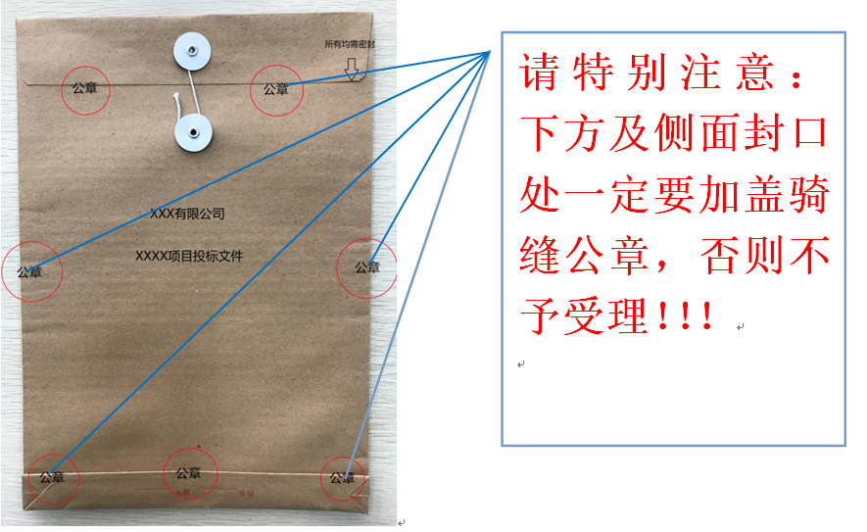

2、**投标文件截止递交时间：2022**年3月23日12时之前；开标时间：2022年3月23日下午。

**投标文件递交地点**：江苏省镇江市丹徒新区恒顺大道66号江苏恒顺醋业股份有限公司1号门，徐璞收，联系方式：15952861181

逾期送达或者未送达指定地点的投标文件，招标人不予受理。

3、投标书应包括下列内容：

（1）营业执照正副本、生产或经营许可证、产品第三方检验报告等复印件（加盖公章）；

（2）法定代表人对委托代理人的授权委托书（授权委托书见附件四）及委托代理人本人身份证复印件（加盖公章）。若法定代表人办理投标，须提供法定代表人身份证复印件（加盖公章）；

（3）报价单（加盖公章）：所有报价均为含9%增值税及运费价格；

（4）验收标准确认书（附件一，加盖公章）；

（5）稻糠到货后工作要求（附件二，加盖公章）；

（6）框架合同（附件三，加盖公章）；

（7）此招标文件（加盖公章）；

（8）招标文件要求及投标人认为应放入的其他资料。

说明：投标书明确标明“正本”和“副本”，正本和副本如有不一致之处，以正本为准。

4、出现下列情况，标书作废标处理：

（1）投标单位资质不符；

（2）标书资料不齐全；

（3）标书未按规定时间寄送到指定地点；

（4）标书未按规定进行密封；

（5）出现影响招投标公正性的行为；

（6）法律法规规定的其他情形。

5、为维护公司利益,招标方在授予合同之前仍有选择或拒绝任何或全部投标的权力,并对所采取的行为不作任何解释。

**六、评标**

评标：评标由招标人组建的评标委员会负责。

**七、招标文件的解释**

本次招标所有的招标文件和投标方的投标文件作为最终合同的附件同样具有法律效力。

附件一



附件二



附件三



附件四

**授权委托书**

本授权委托书申明：我（姓名）系（投标单位名称）的法定代表人，现授权委托（单位名称）的（姓名）为我公司签署本项目的投标文件的法定代表人授权委托代理人，我承认代理人全权代表我所签署的本项目的投标文件的内容。

代理人无转委托权，特此委托。

法定代表人（签字或盖章）：

委托代理人（签字）：

委托代理人身份证号码：

投标单位（盖章）：

授权委托日期： 年 月 日